
เมื่อวันที่ ๒๙ ตุลาคม ๒๕๖๖ เวลา ๑๗.๐๐ - ๒๐.๐๐ น. พันตำรวจเอก ศราวุธ ศรีสังวรณ์
ผู้กำกับการ สถานีตำรวจภูธรท่าม่วง และ นาย ฑรัท เหลืองสอาด นายอำเภอท่าม่วง ซึ่งเป็น กต.ตร.
โดยตำแหน่ง พร้อมด้วยข้าราชการตำรวจ ฝ่ายปกครอง ร่วมปล่อยแถว ตั้งจุดตรวจจุดสกัด ตรวจค้นรถยนต์ รถจักรยานยนต์ บุคคล สุ่มเสี่ยงก่ออาชญากรรมในพื้นที่รับผิดชอบ
รายงานการปฏิบัติราชการ
งานอำนวยการ

สถานีตำรวจภูธรท่าม่วง จังหวัดกาญจนบุรี โทร. 0 3461 1020, 0 3461 1888
ประจำเดือน พฤศจิกายน ๒๕๖๗

ประจำปีงบประมาณ พ.ศ. 256๘
สถานีตำรวจภูธรหาดเจ้าสำราญ จังหวัดเพชรบุรี


รายงานการปฏิบัติราชการ ประจำเดือน พฤศจิกายน ๒๕๖๗
ประจำปีงบประมาณ พ.ศ. 256๘
สถานีตำรวจภูธรหาดเจ้าสำราญ จังหวัดเพชรบุรี
งานอำนวยการ ข้อมูล ณ วันที่ 1 ธันวาคม 256๗

โครงการ/กิจกรรม : “เราทำความดีด้วยหัวใจ”
กิจกรรม การบังคับใช้กฎหมาย และบริการประชาชน
รายละเอียด : จัดหาวัสดุ อุปกรณ์ในการดำเนินงานให้มีความพร้อม เพียงพอต่อการปฏิบัติงาน
ระยะเวลาดำเนินการ : ตุลาคม 2567 - กันยายน 2568
หน่วยงานที่รับผิดชอบ : งานอำนวยการ สถานีตำรวจภูธรหาดเจ้าสำราญ
รายงานการปฏิบัติ พร้อมภาพกิจกรรม ประจำเดือน พฤศจิกายน 2567
สภ.หาดเจ้าสำราญ
วันนี้ (15 พ.ย.67) เวลา 21.30 น.
พล.ต.ต.กิตติ สุขสมภักดิ์
ผบก.ภ.จว.เพชรบุรี
พร้อมด้วย
พ.ต.ท.ณัฐพงศ์ แสงอรุณ
สวญ.สภ.หาดเจ้าสำราญ
พ.ต.ต.กิตติ จันทร์ละมูล
สวป.สภ.หาดเจ้าสำราญ
นางศิริรัตน์ ทรงความดี
นายกเทศมนตรีตำบลหาดเจ้าสำราญ
ข้าราชการตำรวจ สภ.หาดเจ้าสำราญ และเจ้าหน้าที่ฝ่ายปกครอง
ร่วมลงพื้นที่ตรวจสอบการรักษาความสงบเรียบร้อย และอำนวยความสะดวกการจราจรเพื่อป้องกันเหตุอาชญากรรม และอำนวยความสะดวกการเดินทางของประชาชนผู้มาร่วมงานลอยกระทงในพื้นที่ สภ.หาดเจ้าสำราญ
พร้อมได้ให้เจ้าหน้าที่แจ้งประชาสัมพันธ์ประชาชนผู้มาร่วมงานให้เพิ่มความระมัดระวังในการป้องกันทรัพย์สินและห้ามมิให้มีการจุดพลุ ประทัด ดอกไม้ไฟ เล่นโคมลอยและการยิงปืนขึ้นฟ้า
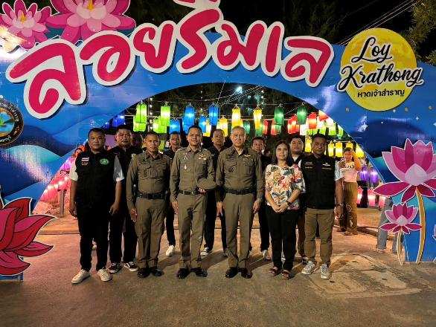
- ณ บริเวณหาดเจ้าสำราญ ต.หาดเจ้าสำราญ อ.เมืองเพชรบุรี จว.เพชรบุรี

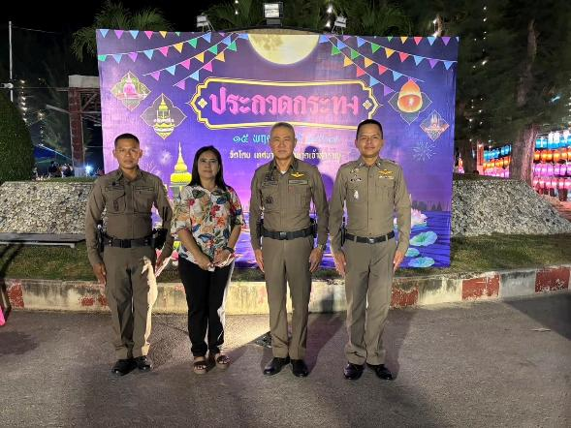

สภ.หาดเจ้าสำราญ
ขอรายงานผลการปฏิบัติงาน ดังนี้
1. ห้วงเวลา : วันที่ 15 พ.ย. 67
เวลาประมาณ 08.00 น.
2. ประเภทกิจกรรม : จิตอาสาทำความสะอาด ณ บริเวณอุทยานพระบาทสมเด็จพระจอมเกล้าเจ้าอยู่หัว พระนครคีรี
3.สถานที่จัดกิจกรรม : ณ บริเวณอุทยานพระบาทสมเด็จพระจอมเกล้าเจ้าอยู่หัว พระนครคีรี อ.เมือง จว.เพชรบุรี
4. ผู้เข้าร่วมกิจกรรม : ข้าราชการตำรวจชุดจิตอาสาจำนวน (9)นาย
5. ผู้ปฏิบัติ : พ.ต.ท.ณัฐพงศ์ แสงอรุณ สวญ.สภ.หาดเจ้าสำราญ มอบหมายให้ ร.ต.ท.พรชัย รอดพ่วง รอง สว.(ป.)สภ.หาดเจ้าสำราญ พร้อมด้วยข้าราชการตำรวจจิตอาสา สภ.หาดเจ้าสำราญ รวม (9)คน ร่วมกันดำเนินกิจกรรมจิตพัฒนาทำความสะอาด ณ บริเวณอุทยานพระบาทสมเด็จพระจอมเกล้าเจ้าอยู่หัว
6. การปฏิบัติ : เป็นไปด้วยความเรียบร้อย
7.ปัญหา/อุปสรรค : ไม่มี
จึงเรียนมาเพื่อโปรดทราบ

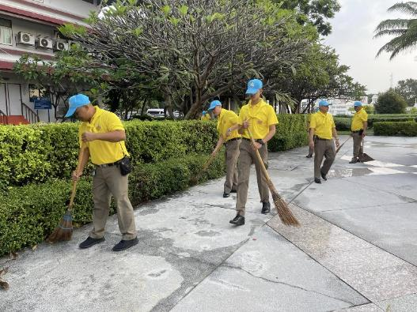
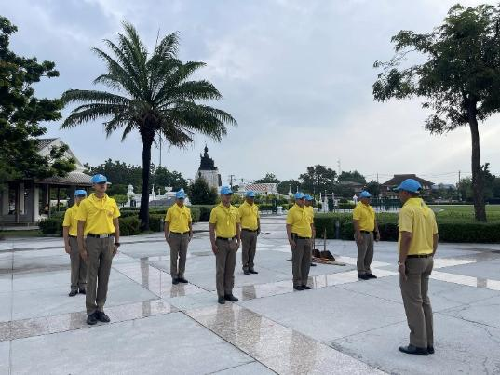

สภ.หาดเจ้าสำราญ
วันที่ 14 พ.ย. 2567 เวลา 14.30-15.30 น.
ภายใต้การอำนวยการของ
-พ.ต.ท.ณัฐพงศ์ แสงอรุณ สวญ.สภ.หาดเจ้าสำราญ
-พ.ต.ต.กิตติ จันทร์ละมูล สวป.สภ.หาดเจ้าสำราญ
ปฏิบัติโดย
ด.ต.ทองอยู่ นิลดำ ว.4 ปฏิบัติหน้าที่ ครูแดร์ เข้าทำการสอนตามโครงการ การศึกษาเพื่อต่อต้านการใช้สารเสพติดในเด็กนักเรียน โรงเรียนวัดสมุทธาราม

